基于向量类模板的课程任务
汪江豪组
汪江豪 聂相桐 王昊 孙佳傲
摘 要 根据项目目标，本报告介绍了一个基于向量类模板的课程任务。本项目的类设计基于c++向量类，在Vector类模板中添加了有复制构造、析构、赋值基本成员函数和返回维数size（）、扩大或缩小容量reserve（）、在末尾添加元素push_back（）等功能成员函数，以及重载了“<<”,”+”，“ [ ] ”,“==”等运算符，还有诸如不同维数向量求和等的异常处理功能。
关键词 向量；类模板；课程任务测试

目录
基于向量类模板的课程任务 1
1 项目整体介绍 2
1.1 项目内容 2
1.2 研究人员及分工 2
2 向量类模板的设计 3
2.1 Vector类模板：数据成员设计 3
2.2 Vector类模板：成员函数设计 3
3 测试样例设计 10
3.1 基本功能测试 10
3.2 可靠性测试 12

1 项目整体介绍
  - 项目内容
本报告是一个基于向量类模板的课程任务。本项目的类设计基于c++向量类，在Vector类模板中添加了有复制构造、析构、赋值基本成员函数和返回维数size（）、扩大或缩小容量reserve（）、在末尾添加元素push_back（）等功能成员函数，以及重载了“<<”,”+”，“ [ ] ”,“==”等运算符，还有诸如不同维数向量求和、‘[]’越界访问等的异常处理功能。

1.2 研究人员及分工
表1.人员分工
序号 | 学号 | 姓名 | 角色及具体贡献
1 | 22121630 | 汪江豪 | 字符串类的程序撰写，向量类模板的框架设计和完善，字符串类项目报告撰写，演示PPT修改
2 | 22121651 | 王昊 | 演示视频录制
3 | 22121603 | 聂相桐 | Vector类模板程序以及测试程序撰写，Vector类模板项目报告撰写
4 | 22121401 | 孙佳傲 | 演示PPT制作

2 向量类模板的设计

2.1 Vector类模板：数据成员设计
数据成员一共有三，分别为：1）名为data的堆空间数组，数据类型为T，T是模板根据实际提供的数据类型。2）名为this_size的int型，用于记录当前向量的维数，也即实际数组内元素数量。3）名为this_capacity的int型，表示当前向量的容量大小。

2.2 Vector类模板：成员函数设计
构造函数：Vector(const int size) : this_size(size), this_capacity(2 * size)
默认构造函数：Vector() : data(nullptr), this_size(0), this_capacity(4096)
析构函数：~Vector()
复制构造函数
Vector(const Vector& other) : this_size(other.this_size), this_capacity(other.this_capacity)

size函数返回向量维数
int size() const
capacity函数返回容量数
int capacity() const
resize函数，扩展或缩小容量至至少new_capacity大小，并修改size
void resize(int new_capacity)
reserve函数，扩展或缩小容量至至少new_capacity大小，不修改size
void reserve(int new_capacity)
reverse函数：反转向量
void reverse()
在末尾添加元素
void push_back(const T& value)
在开头添加元素
void push_front(const T& value)
删除末尾元素
void pop_back()
删除开头元素
void pop_front()
在指定位置插入元素
void insert(int index, const T& value)
删除指定位置的元素
void erase(int index)
清空向量
void clear()
检查向量是否为空
bool empty() const
返回第一个元素的引用
T& front()
返回最后一个元素的引用
T& back()
重载运算符：
运算符重载 []
T& operator[](const int index)
赋值运算符重载
Vector& operator=(const Vector& other)
运算符重载 ==
bool operator==(const Vector& other) const
运算符重载 !=
bool operator!=(const Vector& other) const
运算符重载 +：将两个 Vector 的元素对应位相加：
Vector operator+(const Vector& other) const
运算符重载 +=：将另一个 Vector 的元素加到当前 Vector 对应位
Vector& operator+=(const Vector& other)
重载 << 运算符，用于输出 Vector 对象(将Vector全部输出）
friend std::ostream& operator<<(std::ostream& os, const Vector& v)
重载 >> 运算符，用于输入 Vector 对象（从键盘输入）
friend std::istream& operator>>(std::istream& is, Vector& v)

以下是在Vector.h下Vector类模板的定义代码。
template <typename T>
class Vector {
private:
T* data; // 维护动态数组的指针
int this_size; // 当前向量的维数，即数组内元素数量
int this_capacity; // 当前容量

public:
// 构造函数
Vector() : data(nullptr), this_size(0), this_capacity(4096) {
data = new T[this_capacity];
}

Vector(const int size) : this_size(size), this_capacity(2 * size) {
data = new T[this_capacity];
}

// 析构函数
~Vector() {
delete[] data;
}

// 复制构造函数
Vector(const Vector& other) : this_size(other.this_size), this_capacity(other.this_capacity) {
data = new T[this_capacity];
for (int i = 0; i < this_size; ++i) {
copy(other.data, other.data + this_size, data);
//data[i] = other.data[i];
}
}

// 返回 size
int size() const {
return this_size;
}

// 返回 capacity
int capacity() const {
return this_capacity;
}

// 运算符重载 []
T& operator[](const int index) {
if (index < 0 || index >= this_size) {
throw out_of_range("下标越界");
}
return data[index];
}

// 赋值运算符重载
Vector& operator=(const Vector& other) {
if (this != &other) {
delete[] data;
this_size = other.this_size;
this_capacity = other.this_capacity;
data = new T[this_capacity];
for (int i = 0; i < this_size; ++i) {
data[i] = other.data[i];
}
}
return *this;
}

// 运算符重载 ==
bool operator==(const Vector& other) const {
if (this_size != other.this_size) {
return false;
}
for (int i = 0; i < this_size; ++i) {
if (data[i] != other.data[i]) {
return false;
}
}
return true;
}

// 运算符重载 !=
bool operator!=(const Vector& other) const {
return !(*this == other);
}

// 运算符重载 +：将两个 Vector 的元素对应位相加
Vector operator+(const Vector& other) const {
if (this_size != other.this_size) {
throw invalid_argument("向量维数不相等");
}
Vector result(*this);
for (int i = 0; i < this_size; ++i) {
result.data[i] += other.data[i];
}
return result;
}

// 运算符重载 +=：将另一个 Vector 的元素加到当前 Vector 对应位
Vector& operator+=(const Vector& other) {
if (this_size != other.this_size) {
throw invalid_argument("向量维数不相等");
}
for (int i = 0; i < this_size; ++i) {
data[i] += other.data[i];
}
return *this;
}

// resize函数，扩展或缩小容量至至少new_capacity大小，并修改size
void resize(int new_capacity) {
int new_capacity_actual = 1;
while (new_capacity_actual < new_capacity) {
new_capacity_actual *= 2;
}
if (new_capacity_actual != this_capacity) {
T* new_data = new T[new_capacity_actual];
for (int i = 0; i < new_capacity_actual; ++i) {
new_data[i] = 0;
}
for (int i = 0; i < min(this_size, new_capacity); ++i) {
new_data[i] = data[i];
}
delete[] data;
data = new_data;
this_size = new_capacity;
this_capacity = new_capacity_actual;
}
}

// reserve函数，扩展或缩小容量至至少new_capacity大小，不修改size
void reserve(int new_capacity) {
int new_capacity_actual = 1;
while (new_capacity_actual < new_capacity) {
new_capacity_actual *= 2;
}

if (new_capacity_actual != this_capacity) {
T* new_data = new T[new_capacity_actual];
for (int i = 0; i < new_capacity_actual; ++i) {
new_data[i] = 0;
}
for (int i = 0; i < min(this_size, new_capacity); ++i) {
new_data[i] = data[i];
}
delete[] data;
data = new_data;
this_capacity = new_capacity_actual;
}
}

// reverse函数：反转向量
void reverse() {
T* new_data = new T[this_capacity];
for (int i = 0; i < this_size; ++i) {
new_data[i] = data[this_size - 1 - i];
}
delete[] data;
data = new_data;
}

// 在末尾添加元素
void push_back(const T& value) {
if (this_size == this_capacity) {
reserve(this_capacity * 2); // 如果容量不够，扩展容量
}
this_size++;
data[this_size - 1] = value;
}

// 在开头添加元素
void push_front(const T& value) {
if (this_size == this_capacity) {
reserve(this_capacity * 2);
}
this_size++;
for (int i = this_size; i > 0; --i) {
data[i] = data[i - 1];
}
data[0] = value;
}

// 删除末尾元素
void pop_back() {
if (this_size > 0) {
--this_size;
}
}

// 删除开头元素
void pop_front() {
if (this_size > 0) {
for (int i = 0; i < this_size - 1; ++i) {
data[i] = data[i + 1];
}
--this_size;
}
}

// 在指定位置插入元素
void insert(int index, const T& value) {
if (index < 0 || index > this_size) {
throw out_of_range("下标越界");
}
if (this_size == this_capacity) {
reserve(this_capacity * 2);
}
this_size++;
for (int i = this_size; i > index; --i) {
data[i] = data[i - 1];
}
data[index] = value;
}

// 删除指定位置的元素
void erase(int index) {
if (index < 0 || index >= this_size) {
throw out_of_range("下标越界");
}
for (int i = index - 1; i < this_size - 1; ++i) {
data[i] = data[i + 1];
}
--this_size;
}

// 清空向量
void clear() {
delete[] data;
data = nullptr;
this_size = 0;
this_capacity = 0;
}

// 检查向量是否为空
bool empty() const {
return this_size == 0;
}

// 返回第一个元素的引用
T& front() {
if (this_size == 0) {
throw out_of_range("向量为空");
}
return data[0];
}

// 返回最后一个元素的引用
T& back() {
if (this_size == 0) {
throw out_of_range("向量为空");
}
return data[this_size - 1];
}

// 重载 << 运算符，用于输出 Vector 对象
friend std::ostream& operator<<(std::ostream& os, const Vector& v) {
os << "[";
for (int i = 0; i < v.this_size; ++i) {
os << v.data[i];
if (i < v.this_size - 1) {
os << ", ";
}
}
os << "]";
return os;
}

// 重载 >> 运算符，用于输入 Vector 对象
friend std::istream& operator>>(std::istream& is, Vector& v) {
// 清空原有数据
delete[] v.data;
v.data = nullptr;
v.this_size = 0;
v.this_capacity = 0;
char ch;
is >> ch; // 读取 '['
while (ch != ']') {
T value;
is >> value;
v.push_back(value);
is >> ch; // 读取 ',' 或 ']'
}
return is;
}
};

3 测试样例设计

3.1 基本功能测试
以下是Vector功能测试
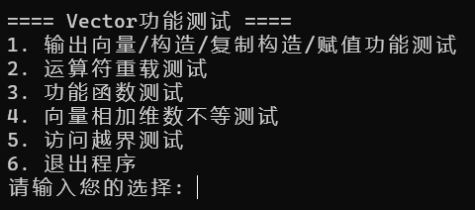
测试1：输出向量/构造/复制构造/赋值功能测试
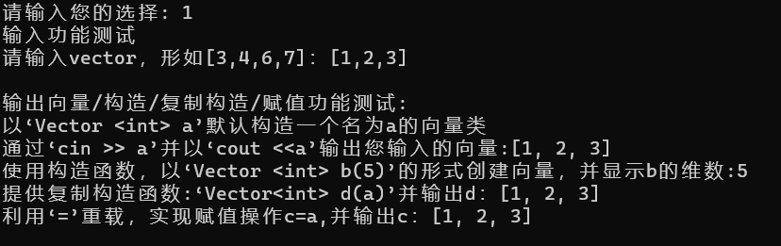
测试2：运算符重载测试
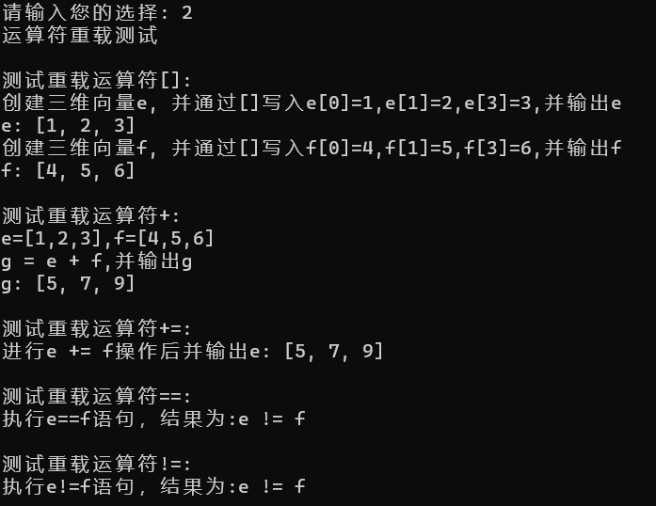
测试3：功能函数测试
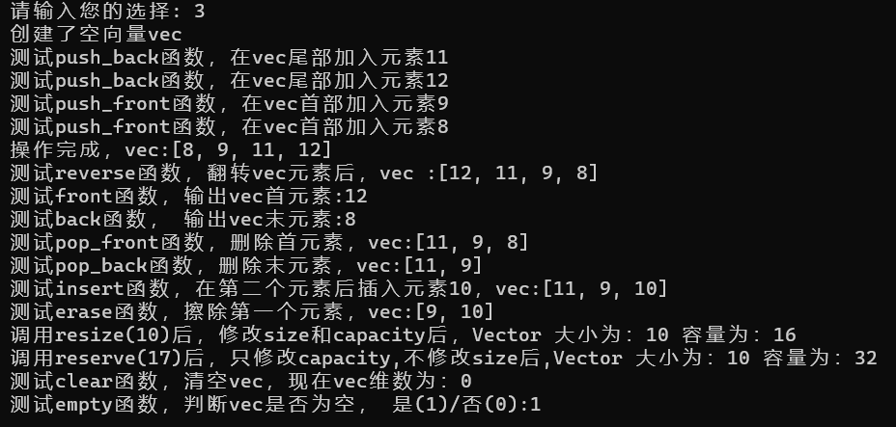
测试4：向量相加维数不等测试
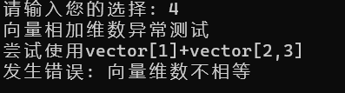
测试5：访问越界测试
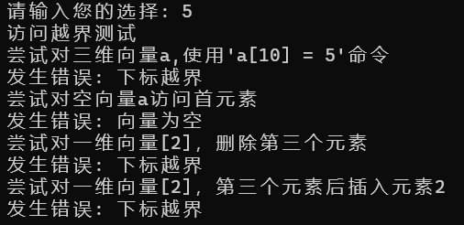

3.2 可靠性测试
在以上测试4与测试5中同时展示了程序异常处理。

